

**МИНИСТЕРСТВО ОБРАЗОВАНИЯ И НАУКИ РЕСПУБЛИКИ ДАГЕСТАН**

**МКОУ «ХАЛИМБЕКАУЛЬСКАЯ СОШ**

**ИМЕНИ ГЕРОЯ РОССИИ АСКЕРОВА А.М.»**

Россия, РД, 368215, с. Халимбекаул, ул. Школьная 2, т.: 8-928-803-98-55, **E-mail**: school_2000@bk.ru

**СПРАВКА**

**по реализации ЦП «Общечеловеческие ценности»**

**в МКОУ «Халимбекаульская СОШ им.Героя России Аскерова А.М.**

**на I-четверть 2018-2019 учебный год**

В целях реализации данной программы составлен план родительских собраний на I-четверть:

|  |  |  |  |  |  |  |  |
| --- | --- | --- | --- | --- | --- | --- | --- |
| **№** | **Мероприятие** | **Кл** | **Сроки** | **Кол-во**  **уч-ся** | **Ответст-венные** | **Пригла-шенные** | **Ожидаемый результат** |
| **1.** | **Ценность -** Различение. Цитата **-«Что посеешь то и пожнешь».** | 5-7 | 10-15/09.18 | 181 | Кл/рук. |  | Уметь анализировать собственные поступки, соотносить их с общечеловеческими ценностями, научиться видеть, различать положительные и отрицательные стороны поступков людей |
| **2.** | **Ценность** – Любовь к учебе. Цитата. **«Пусть знания растут все больше, тем нашу жизнь собой обогащая».** | 8-9 | 17-22/09.18 | 118 | Кл/рук. |  | Осознанное отношение к учебе, воспитание уважения к себе, уверенности, что знания всегда пригодятся в жизни. |
| **3** | **Ценность –** Оптимизм. Цитата. **«Все хорошо, что хорошо кончается»** | 10-11 | 24-29/09.18 | 31 | Кл/рук |  | Мир многогранен, многоцветен. Порою добр, жесток подчас. Он щедр и скуп, богат и беден: Вглядись в него-он весь для нас!. |
|  | Кл/час. **Ценность –** Дух исследования. Цитата: **«Цепь знаний - мудрость».** | 11 | 12/10.18г. | 17 | Кл/рук |  | Осознанное отношение к учебе, воспитание уважения к себе. Уверенность, что знания пригодятся в жизни. |
|  | Кл/час: **Ценность** – Единство в разнообразии. Цитата: **«Все видимое – часть меня».** | 10 | 16/10.18г. | 15 | Кл/рук |  | Осмысление своего персонального «Я» как части общего «МЫ». Формирование нравственных качеств учащихся: умению дружить, беречь дружбу. |

**11/09.2018года** в 5х классах классные руководители Далгатова Э.А. Таштемирова Ш.Э. Магомедова З.Г. и Джамалутдинова З.Д. провели классный час на тему: **Различение.** **«Что посеешь, то и пожнешь».**

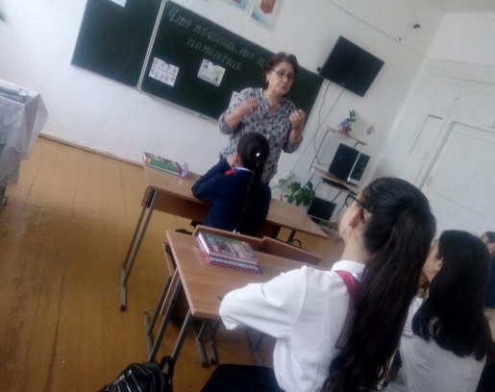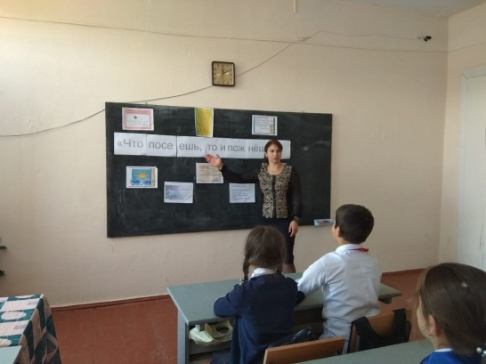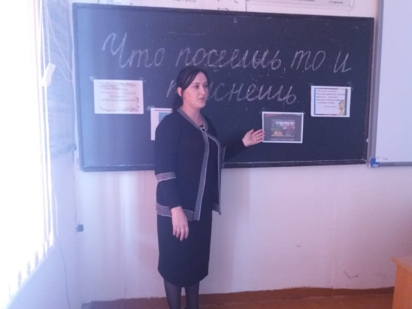

**5 «Б» кл.рук.Таштемирова Ш.Э. 6 «В» кл.рук.Меджидова А.А. 7 «А» кл.рук.Ибрагимова Б.В.**

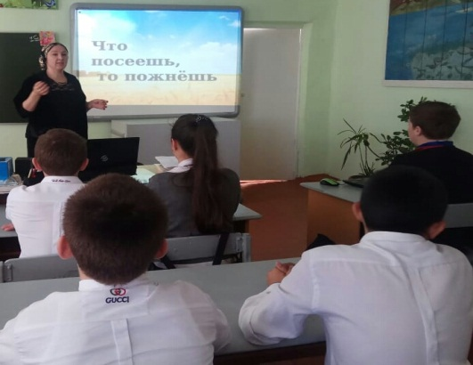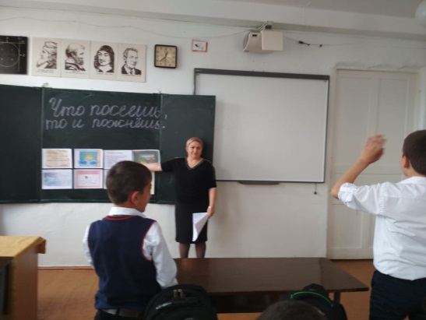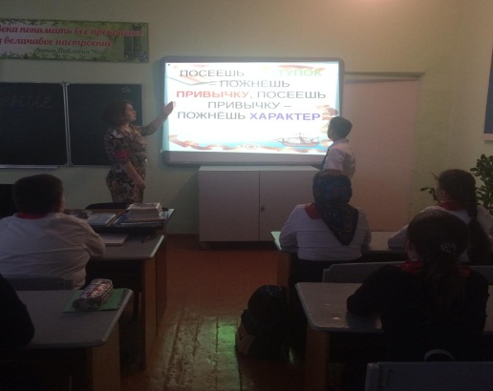

**6 «А» кл.рук Залибекова А.С. 7 «Б» кл.рук Меджидова З.И. 7 «В» кл.рук. Умарова С.Ш.**

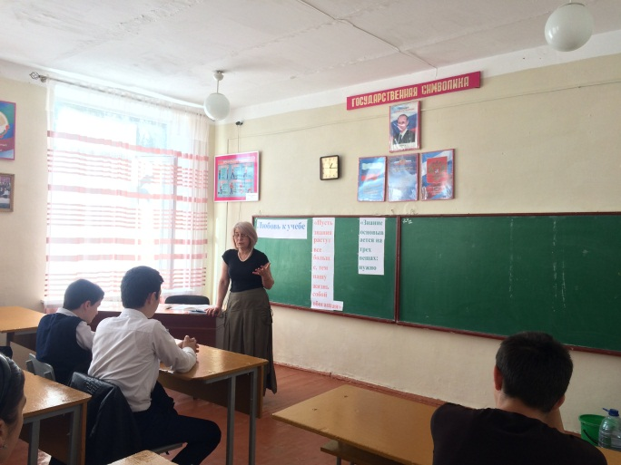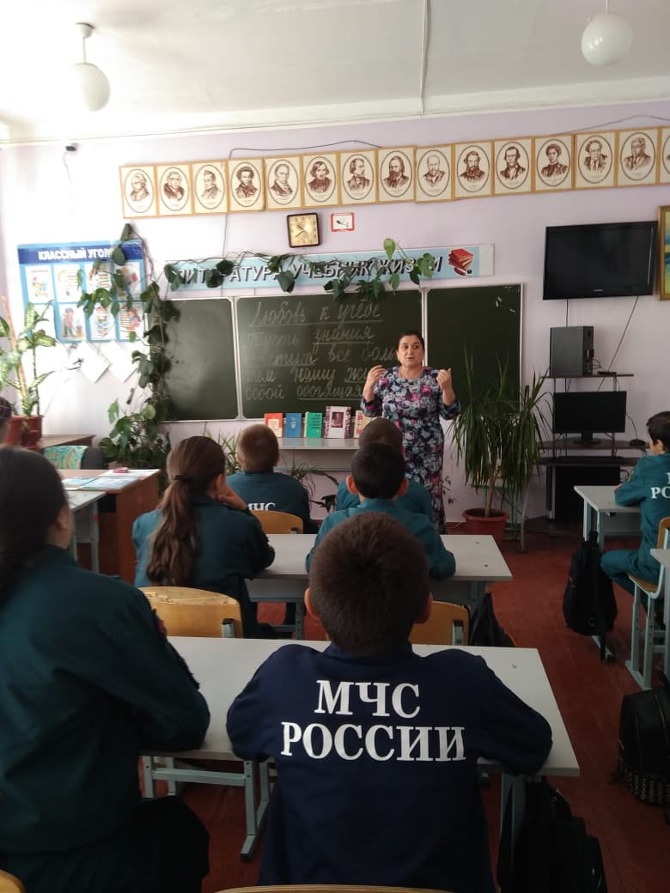 **19.09.2018 года** в 8 «А» и в 9 «Б» классах классными руководителями Телеевой П.Д. и Килясхановой У.Г. был проведен классный час на тему: **Различение «Что посеешь то и пожнешь».** Тема очень актуальна и нужная особенно в начале учебно года.

**9 «Б» кл.рук. Килясханова У. Г.**

**7 «А» кл.рук Телеева П.Д.**

**28.09.2018 года** в 10 и 11 классах классными руководителями Селеймановой Н.А. и Сапиевой И.А. был проведен классный час а тему: **Оптимизм «Все хорошо, что хорошо кончается»**.

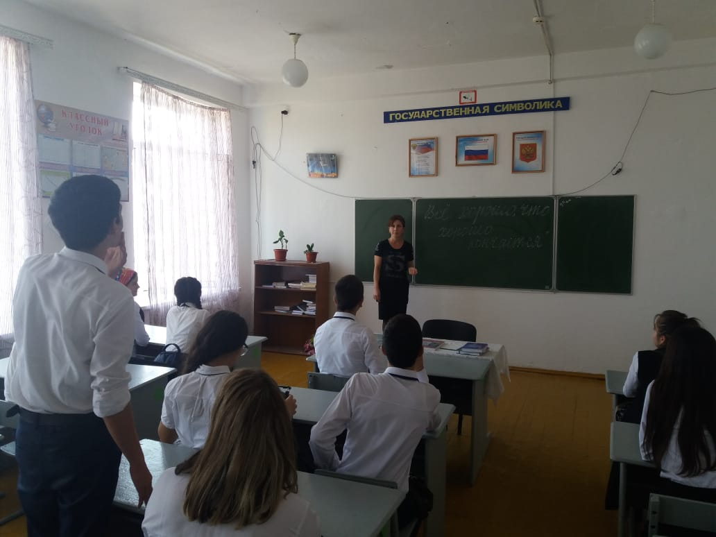

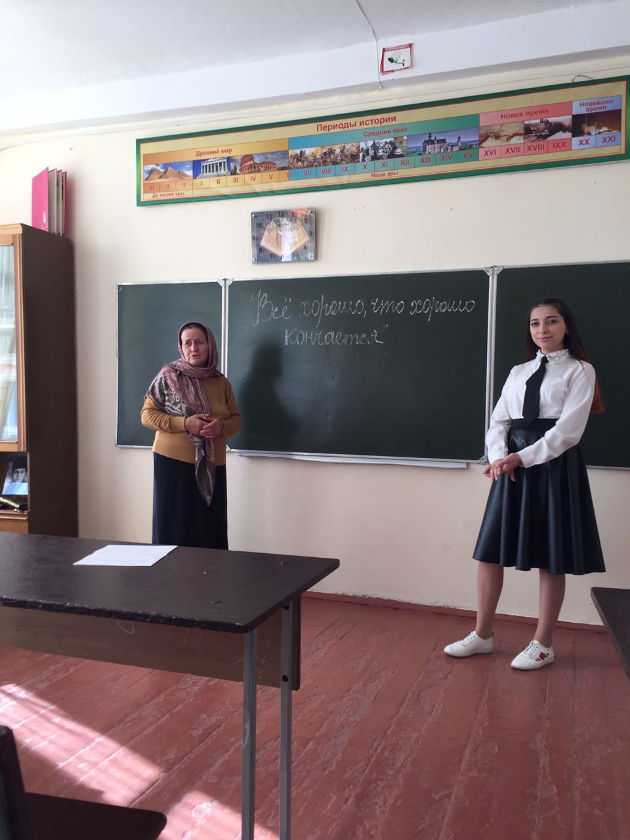

11 кл. Сапиева И.А. 10кл. Сулейманова Н.А.

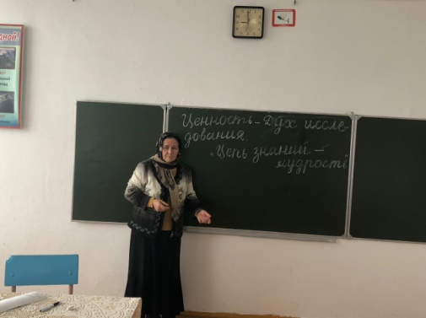 **12/10.2018** года классным руководителем 11-го класса классным руководителем Сапиевой И. А. был проведен классный час на тему: **«Цепь знаний – мудрость».** Ирайганат Абдулмукминовна сделала акцент на важности получения знаний на сегодняшний день. Сегодня важна и необходима для общества как никогда всесторонне развитая личность.

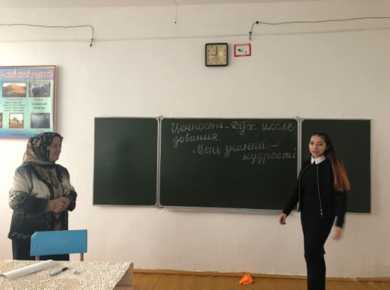

11кл. Сапиева И.А. ученица Солтанбекова Д.

**16/10.2018** года в 10 классе классный руководитель Сулейманова Н.А. провела классный час на тему: **«Все видимое – часть меня».** Наида Агавовна говорила о роли человека в обществе, о его поступках. Умение анализировать свои поступки и давать им самооценку, что крайне важно для современного общества. Не каждый способен самокритично отнестись к себе, к своим деяниям.

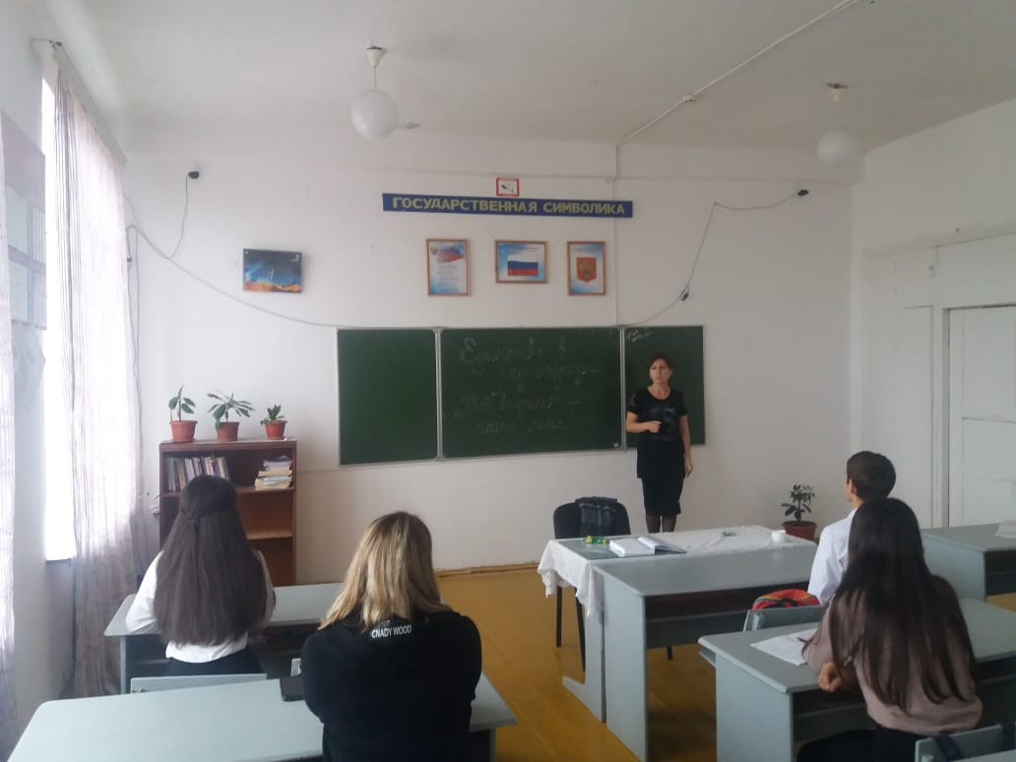

10кл. Сулейманова Н.А.

**Директор /Ш.Ш.Ибрагимова/Справку составила зам по УВР /У.Г.Килясханова/**